作 者 推 荐

作者简介：

茱迪·康普顿（Jodi Compton）的作品《海莉的战争》，讲述了西点军校退学学员、邮递员海莉·凯恩，是如何从简单地想帮老朋友的忙开始，发展成为不得不在旧金山背巷与洛杉矶帮派地盘上展开一场血腥的追寻以实现自我救赎的故事。海莉的遭遇就是“坏人发财，好人受罪”。她被指控为旧金山一桩双重谋杀案的凶手，她必须逃避追捕来为自己赢得找到真凶的时间。

康普顿的早期作品，《第37小时》与《人间之怜》都是关于明尼阿波利斯失踪人口警探莎拉·普瑞贝克的故事。作为加州大学伯克利分校的毕业生，康普顿现居住在加利福尼亚的圣路易斯-奥比斯波。

她的个人网站是jodicompton.com。
Hailey Cain series
海莉的战争


中文书名：《海莉的战争》
英文书名：Hailey's War

作 者：Jodi Compton
出 版 社：Crown
代理公司：Karpfinger/ ANA
页 数：304页
出版时间：2010年6月
代理地区：中国大陆、台湾
审读资料：样书
类 型：惊悚悬疑
版权已授：美国，英国，法国

本书是“海莉三部曲”的第一部；第二部名为《盗贼发财，圣人挨揍》（THIEVES GET RICH, SAINTS GET SHOT），皇冠已购下此系列三本的全部版权。

《洛杉矶时报》（Los Angeles Times）专栏作家Sarah Weinman将《海莉的战争》HAILEY'S WAR评论为2010年度十佳罪案小说之一（one of the top ten crime novels of 2010），相关原文请见：http://www.latimes.com/entertainment/news/la-ca-dark-passages-20100704,1,6380055.story

内容简介：

二十四岁的海莉·凯恩因为一桩难以启齿的秘密，从一家美国最负盛名的军事学院辍学，离开对她来说不再安全的洛杉矶，在旧金山一家快递公司当自行车邮差，低调度日。直到有一天，老同学塞利娜打来电话，改变了她的全部生活。塞利娜是拉蒂亚街头黑帮----一支完全由女性组成的新型帮派----创始人，擅长组织穿越墨西哥边境的走私活动。这一次，她手下的干将在越境时被谋杀。自然，她不能指望司法部门的调查，于是恳请素有推理如神之名的老朋友海莉出山，担任拉蒂亚帮二号人物，暗中调查本案。

这样一来，海莉就从一名矢忠于荣誉与责任的军人，一变为洛杉矶黑社会的骨干。虽说江湖人物破案有不必拘泥国法的方便，但赔上自己老命的可能性却比一般侦探更大，因此并不占便宜。海莉几次面临生命危险，渐渐发现一条看不见的线把地下帮派的黑幕与军校的黑幕联结起来。侦破此案，已经不仅是为了朋友，也是为自己。

在这个阴风惨淡的丛林世界中，对与错没有真实的意义，行善未必受赏、作恶也未必遭报。她必须独自深入道德真空，面对忠诚与正义不可兼得的两难选择，只有自己躬行犯罪，才有望破获罪案。

在续集《盗贼发财，圣人挨揍》（THIEVES GET RICH, SAINTS GET SHOT.）中，海莉就要摇身一变，站在正确的一边，将她神乎其技的推理本领用于维护法律与正义。

媒体评价:

“茱迪·康普顿（Jodi Compton）的世界复杂、阴暗、狂暴，几乎没有欢悦的蛛丝马迹，有的只是赤裸裸的希望和果决的行动······第一流的高质量犯罪小说。”
---《出版者周刊》（Publishers Weekly）

“瞧这位作者，她把什么都做到了：巧妙构建的故事情节，典雅优美的文笔，用传统风格创造人物，让你不能不信。”
----《科克斯评论》（Kirkus Reviews）

“茱迪·康普顿（Jodi Compton）是出色的作家，出色到足以长期屹立不倒。”
----约翰·勒斯科瑞特（John Lescroart），美国侦探小说作家，《纽约时报》（The New York Times）畅销书作家，《证据确凿》（hard evidence）的作者

“康普顿（Jodi Compton）是卓越的悬疑制造者。”
----《书单》（Booklist）

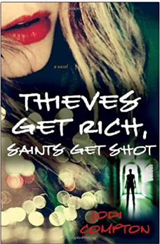
中文书名：《盗贼发财，圣人挨揍》
英文书名：THIEVES GET RICH, SAINTS GET SHOT

作 者：Jodi Compton
出 版 社：Crown
代理公司：Karpfinger/ANA
页 数：304页
出版时间：2011年7月
代理地区：中国大陆、台湾
审读资料：样书
类 型：惊悚悬疑
版权已授：美国，英国，法国

内容简介：

《盗贼发财，圣人挨揍》（Thieves Get Rich, Saints Get Shot）是茱迪·康普顿（Jodi Compton）作品《海莉的战争》系列扣人心弦的第二部作品。上一部中讲到，西点军校退学生海莉·凯恩（Hailey Cain）打败了颇具实力的黑帮分子，保护了一位未成年妈妈与她的孩子。《海莉的战争》中发生的故事几乎要了凯恩的命，但在《盗贼发财，圣人挨揍》中，老天并没有放过凯恩。回到洛杉矶，她遇到了自己的老朋友，如今已经是黑帮二号首领的塞蕾娜·“战争之子”·德尔加蒂略（Serena “Warchild” Delgadillo）。

这部惊悚作品故事的核心是，海莉和自己的老友“战争之子”是如何在洛杉矶街头为了寻回自己的身份而战斗。她们面对的是铁石心肠的敌人与及其暴力的犯罪。

节奏明快、悬念重生，充满个性鲜明、生气勃勃的年轻人物，《盗贼发财，圣人挨揍》再次向世人证明了茱迪·康普顿高超的创作技艺。

Sarah Pribek Series
《女侦探家莎拉·普瑞贝克》系列

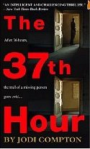
中文书名：《第37小时》
英文书名：THE 37TH HOUR
作 者：Jodi Compton
出 版 社：Delacorte Press
代理公司：Karpfinger/ ANA
出版时间：2008年
代理地区：中国大陆、台湾
页 数：352页
审读资料：样书
类 型：惊悚悬疑

内容简介：

在这部具有惊人震撼力和深度的悬疑小说中，Jodi Compton展开了一个关于秘密与背叛的精彩故事……一个女人的丈夫失踪了，寻找他的过程很快发展成了一场黑暗的旅程。一路上，布满了残酷的真相和被摧残的生命。在这部作品中，首度尝试小说写作的Jodi Compton，推出了一个与众不同的角色——萨拉-佩里贝克探长。她勇敢、聪明，是个复杂而有深度的角色。在这个故事中，萨拉-佩里贝克探长将陷入一场难以想象的噩梦中……

明尼苏达州，一个寒冷的早晨。萨拉回到家，回到这所她和丈夫兼自己的警察搭档迈克尔-西洛一起生活的房子里。西洛此刻原本应该到达弗吉尼亚，开始他的FBI培训了。作为一个经验老道的失踪人口调查员，萨拉已经习惯了来自妻子们、父母们焦急不安的电话，习惯了帮助她解决许多案件的无辜解释。然而，当知道西洛还没有到达弗吉尼亚的那一刻，她感到了一种不详的征兆。在他们的床下，萨拉发现了西洛收拾得整整齐齐的行李。就在那一刻，萨拉的警察直觉告诉她：丈夫失踪了。

突然间，萨拉意识到，自己正面临着进行过许多次的调查任务——失踪人口调查，而这次的对象竟是自己的丈夫。她和过去的拍档格尼维弗曾经一起很熟练的侦破这一类案件——直到一次残酷的犯罪夺走了格尼维弗的女儿，也终结了她的职业生涯。这一类案件常常会揭开家庭的秘密和一些不可告人的事情。对于萨拉来说，这次调查意味着要回到最初，回到西洛在犹他州度过的充满宗教色彩的童年，这也是另他和家人疏远的原因。随着萨拉越来越多的挖掘出丈夫不为人知的过去，她眼睁睁看着自己的爱人、朋友变成了一个陌生人。萨拉顺着一连串惊人的意外和可怕的内情追查下去，很快就将会发现，她最担心发生的事情——西洛已经死了——或许比起她即将要发现的事情来看，并不是那么令人痛苦了…

在这部令人高度紧张的小说中，Jodi Compton成功的将日常生活的宁静细节与可以让这些宁静永远破灭的事件交织在了一起。这是一部令人入迷的悬疑作品，也是一次对于家庭、友谊、失去所进行的深刻反思。《第37小时》将会在你每一次不经意间吸引你的注意——非常引人入胜而又让人爱不释手的作品。

媒体评价：

“一本迷雾重重的小说作品，讲述了一个失踪人口调查员的丈夫失踪的故事…看看这本书的作者，她完成得如此完美：构思巧妙的情节，流畅自然的文字，创造了引人关注的人物角色，所采用的是传统的方式——让读者信服于这些角色。”
——《科克斯评论》（星级书评）(Kirkus Reviews)（starred review）

“这是一本一流的、非常严肃的犯罪小说。”
——《出版者周刊》（Publishers Weekly）

“这是一场令人心碎的沉痛旅程，心将在希望与绝望之间徘徊。这是一次值得经历的阅读旅程，而Jodi Compton绝对是一个值得一读的作者。”
——Stephen White

“《第37小时》是一本写作娴熟的小说处女作，它充满了悬疑色彩。Jodi Compton是一位非常非常出色的作者，在接下来的很长一段时期中，她都会给我们带来惊喜。”
——《纽约时报》畅销作者John Lescroart

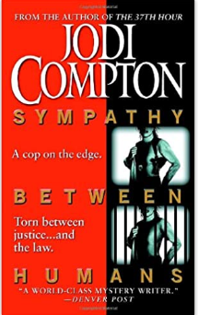
中文书名：《人间之怜》
英文书名：SYMPATHY BETWEEN HUMANS
作 者：Jodi Compton
出 版 社：Dell
代理公司：Karpfinger/ANA/Jenny Sun
页 数：448页
出版时间：2006年3月
代理地区：中国大陆、台湾
审读资料：电子稿
类 型：惊悚悬疑

内容简介：

茱迪·康普顿的处女作，《第37小时》被称赞为“扣人心弦的”（《旧金山纪事报》San Francisco Chronicle），“超乎寻常的”（《纽约时报书评》New York Times Book Review），以及“一位世界级悬疑作家的初啼”（《丹佛邮报》Denver Post)。如今，康普顿的新作为大家带来了一位当下悬疑小说世界中最特别、最复杂的角色之一——莎拉·普瑞贝克警探。
明尼阿波利斯的大街小巷中，从失踪人口到最黑暗的邪恶，莎拉在工作中从来一样都不会放过。但是一桩发生在明尼苏达乡村小镇的死亡案件过去了6个月之后，莎拉依然不肯透露凶手的真实身份。如今，一位满怀热情的地区检察官调查员来到城中，决定抓捕这位凶手归案。前任搭档远在半个世界以外，丈夫也还身在狱中，只有莎拉留下来面对去年秋天发生的事件的结果。在周围同事都知道自己被怀疑是谋杀案凶手的情形下，莎拉只有把自己投身到陌生人的麻烦中去，才能远离内心的恶魔。17岁的艾丹·亨尼诗被自己的父亲从家中赶了出来。而他的双胞胎妹妹正绝望地寻找着这位多年未见过的哥哥。尽管这件案子不在莎拉的管辖范围内，但她在这个麻烦缠身、支零破碎的家庭中看到了自己的影子，决定投入到调查之中。
当她去探寻亨尼诗家族纠缠不清的历史时，莎拉逐渐意识到他们家的秘密远比表面上看到的要更为复杂。而这个时候，莎拉的警督派给她了一件更为简单的工作：追捕一名被传言为无证行医的家庭医生。但是在西塞罗路易斯，莎拉发现自己找到的是一名强硬却备受伤害的幸存者，他的道德准则挑战着莎拉关于正义的信念。一旦被捕，他如今艰难获得的生活也将不复存在。
要兼顾这样两个完全不同的案件，需要莎拉谨慎地走好每一步来平衡职业荣誉与个人情感之间的关系。很快，莎拉面临了更多的险境。被卷入这场与一心想要终结自己职业生涯的调查员之间的猫鼠游戏中，不断地越过一个又一个的道德界限，她心中的恐惧与日俱增。她害怕自己一步踏错就会招来的大祸——不光会让自己名誉扫地，还会为那些自我承诺过要保护的人招来杀身之祸。

茱迪·康普顿，这位如今世上最具有独创性与敢于创新的悬疑小说作家之一，通过塑造充满魅力的女主角与精彩交织的谜题，在《人间之怜》中讲述了一个绝佳的故事。

媒体评价：

“一位世界级的悬疑作家。”
——《丹佛邮报》（Denver Post）

“一流的……康普顿具有创作有瑕疵，令人信服的小说角色的天赋。在这其中最著名的就是她笔下那位不屈不挠、热心快肠的警探。
——《出版者周刊》（Publishers Weekly）

“那些钟情于米涅·渥特丝、鲁斯·伦德尔、托马斯·H·库克创造出的情节曲折，人物亮眼的悬疑故事的书迷，将会发现康普顿是心理惊悚小说领域中前途无量的新势力。”
——《书单》（Booklist）

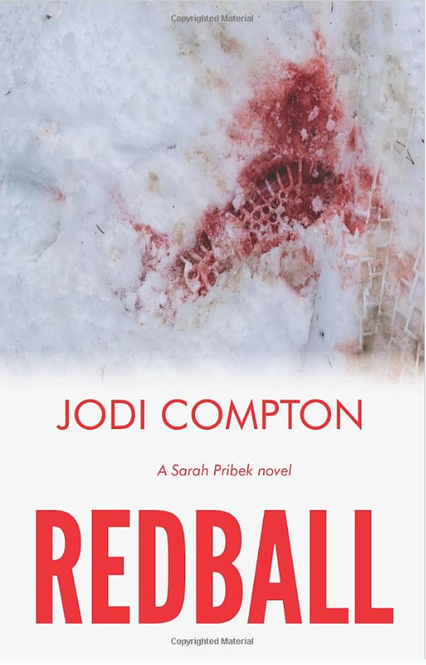
中文书名：《焦点》
英文书名：REDBALL
作 者：Jodi Compton
出 版 社：Kindle Direct
代理公司：Karpfinger/ANA/Jenny Sun
页 数：296页
出版时间：2021年1月
代理地区：中国大陆、台湾
审读资料：电子稿
类 型：惊悚悬疑

内容简介：

侦探莎拉·普瑞贝克（Sarah Pribek）亲身了解了，当一个警探一心追求正义时，会变得有多么的疯癫。她的丈夫夏罗（Shiloh）正在威斯康辛监狱里服刑最后一个刑期。自从他被判定有罪以后，莎拉的表现让自己在警队中赢得了大家一致的认可——让人难以捉摸的独行侠。如今，她终于逐渐回到正轨，在工作中指导一个菜鸟警员，并积极参与到夏罗即将获释的手续中去。莎拉很愉快地从上级手中接过了分配的两件任务：一件是幼童绑架案，另一件是明尼苏达大学学生被杀案。案子是“烫手的山芋”受到外界的高度关注，警队的一举一动都会被媒体与大众拿到放大镜下仔细审视。

在一次常规的媒体采访活动中，一位年轻男士关于问题的答案让莎拉从头凉到脚。在对他进行了详细的背景调查后，莎拉很快将案件的嫌疑人锁定到他的身上。但是，很不幸的是，接下来的一次血液检测，将他排除在了嫌疑人之外。这样一来，莎拉在警队的声誉与地位降到了最低点。但她自己坚信，血液检测的结果是有问题的。但是，这是怎么做到的呢？她自己就在现场，亲眼看着血液从他手指尖落下。但是随着又一位年轻女性遇害，莎拉发觉自己必须赶紧将那些教条陈规丢到脑后去。只有这样，才能制止那个现在自以为高枕无忧的凶手。
这部情节曲折悬疑作品是作者茱迪·康普顿备受好评的莎拉·普瑞贝克系列的第三部，紧接前两部《第37小时》（THE 37TH HOUR）与《人间之怜》（SYMPATHY BETWEEN HUMANS）。《科克斯评论》（Kirkus Reviews）对本系列的第一部作品作了星级评论（starred review）：“一部令人震撼的处女作……看看这位作者，她做了应该做的一切。精妙的情节构思，优雅的故事书写，她笔下的角色让读者不得不相信，他们就是生活在我们身边的人。”就让我们期待再一次在《焦点》中见识康普顿的实力吧。

谢谢您的阅读！
请将回馈信息发至：孙敬（Jenny Sun)的工作邮箱Jenny@nurnberg.com.cn
安德鲁·纳伯格联合国际有限公司北京代表处
北京市海淀区中关村大街甲59号中国人民大学文化大厦1705室，100872
电 话：010-82504306
传 真：010-82504200
Email: Jenny@nurnberg.com.cn
网 址: http://www.nurnberg.com.cn
新浪微博：http://weibo.com/nurnberg
豆瓣小站：http://site.douban.com/110577/
微信订阅号：安德鲁书讯

